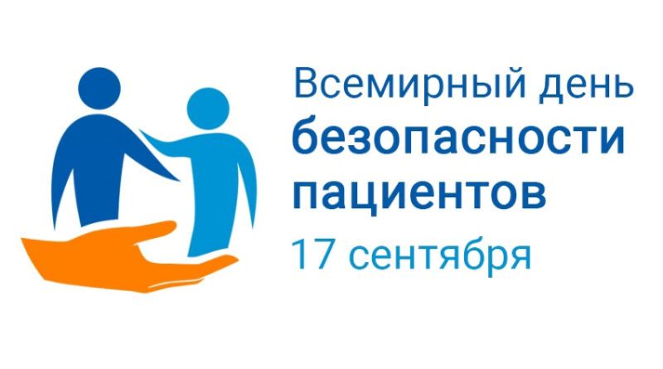
Медицина – это пространство доверия. Человек приходит к врачу не просто за диагнозом и рецептом. Он приходит за надеждой, за уверенностью, за тем, что его услышат, что с ним будут честны, что ему помогут. И в этом пространстве безопасность – не просто набор правил. Это основа, на которой строится всё остальное.
Безопасность в медицине не может быть только задачей врачей. Это общее дело. Когда пациент и медицинский работник действуют как партнёры, риски снижаются, ошибки становятся реже, а доверие – крепче.
Всемирная организация здравоохранения выделяет несколько ключевых направлений, где взаимодействие медработников и пациентов особенно важно.
Идентификация пациента
Ошибки при совпадении фамилий, неточных данных или невнимательности – одна из самых частых причин инцидентов.
Ответственность медработников: обязательная двойная проверка ФИО, даты рождения и номера документа, удостоверяющего личность.
Роль пациента: правильно называть свои данные, уточнять, если что-то не совпадает или вызывает сомнения.
Результат: по данным ВОЗ (2020), вовлечение пациентов в проверку данных сократило ошибки идентификации на 30%.
Гигиена рук
Простое, но критически важное правило, которое спасает жизни.
Ответственность медработников: обработка рук до и после каждого контакта с пациентом, соблюдение правил асептики.
Роль пациента: следить за личной гигиеной.
Данные ВОЗ: соблюдение гигиены рук снижает риск внутрибольничных инфекций на 50%.
Контроль лекарственной терапии
Ошибки в приёме лекарств – одна из самых серьёзных угроз. Особенно когда речь идёт о полипрагмазии (приёме множества препаратов одновременно) и неконтролируемом использовании антибиотиков.
Риски: несовместимость препаратов, побочные эффекты, передозировка, развитие устойчивости бактерий.
Ответственность медработников: назначение лечения строго по клиническим протоколам, электронные рецепты, контроль дозировок и взаимодействий.
Роль пациента: знать свои лекарства, принимать только назначенные врачом препараты, чётко соблюдать дозировку, сообщать о всех принимаемых средствах (включая безрецептурные), информировать об аллергиях.
Результат: по данным исследования The Lancet (2021), вовлечённость пациентов в проверку препаратов снизила ошибки на 60%.
Профилактика падений
Особенно важно для ослабленных пациентов, пожилых людей и тех, кто восстанавливается после операций.
Ответственность медработников: маркировка опасных зон, помощь в передвижении, использование специальных поручней и противоскользящих покрытий.
Роль пациента: использовать поручни, носить удобную обувь, сообщать о головокружении или слабости, не стесняться просить о помощи.
Данные JAMA (2022): осознанное поведение пациентов снижает частоту падений на 25%.
Борьба с внутрибольничными инфекциями
Инфекции, полученные в медицинских учреждениях, – одна из главных угроз безопасности.
Ответственность медработников: использование одноразовых и стерильных инструментов, строгое соблюдение правил асептики и антисептики, контроль качества забора анализов и проведения процедур.
Роль пациента: соблюдать личную гигиену, сообщать о любых признаках ухудшения состояния.
Открытое общение
Это направление часто упускают из виду, но оно связывает все остальные.
Ответственность медработников: ясное, честное и доступное объяснение диагноза, плана лечения, возможных рисков и альтернатив.
Роль пациента: задавать вопросы, не стесняться уточнять непонятное, выражать свои сомнения и опасения.
Всемирный день безопасности пациентов – это не просто дата в календаре. Это напоминание о том, что каждый из нас – и врач, и пациент – может сделать этот процесс надёжнее.
Осознанность и технологичный подход минимизируют риски. Но главное – это партнёрство. Врачи и пациенты – не «поставщик» и «потребитель» услуг, а команда, которая работает над одной целью: сохранением здоровья. Когда пациент чувствует, что его слышат, он становится активным участником процесса. А когда медицина открыта для диалога – она становится безопаснее.
Не стесняйтесь спрашивать. Если вы не поняли назначение, если сомневаетесь в дозировке – скажите об этом. Безопасность начинается с диалога. С уважения. С простого человеческого внимания.
Безопасность – это партнёрство и ответственность обеих сторон. Соблюдая рекомендации и работая вместе, мы делаем медицину надёжнее.

Врач-методист ОМО УЗ «Могилевский областной
лечебно-диагностический центр» Е.Д.Стрельцова

17 сентября медицинское сообщество и общественность отмечают Всемирный день безопасности пациентов. В текущем году ключевой темой определена «Безопасная медицинская помощь при неинфекционных заболеваниях». Цель этой инициативы – привлечь внимание к минимизации рисков и предотвращению вреда для здоровья людей, страдающих хроническими патологиями.
Когда речь идет о неинфекционных заболеваниях, безопасность пациента – это гораздо больше, чем просто правильно подобранное лечение. Визит в организацию здравоохранения может быть сопряжен с эпидемиологическими рисками. Ослабленный заболеванием иммунитет уязвим, любой случайный контакт с микроорганизмами может спровоцировать новые патологические состояния и осложнения. Именно поэтому для защиты своего здоровья пациентам важно соблюдать следующие правила:
1. Исключение необоснованных посещений организаций здравоохранения и использование средств индивидуальной защиты. Учитывайте, что при посещении организаций здравоохранения в сезон повышения заболеваемости респираторными инфекциями имеется риск контакта с пациентами с простудными заболеваниями. Чтобы минимизировать вероятность инфицирования при таком контакте, рекомендуется использовать средства индивидуальной защиты органов дыхания (например, маски медицинские, респираторы) в соответствии с инструкцией производителя.
2. Проведение гигиены рук. Руки являются одним из главных факторов передачи инфекции человеку. Именно поэтому проведение мытья рук с мылом и антисептика кожи рук при посещении организаций здравоохранения является дополнительной мерой защиты пациентов.
Также рекомендуем обработку рук и после посещения организаций здравоохранения для исключения распространения микроорганизмов за пределами организаций и защиты себя и своих близких.
3. Своевременное, с периодичностью в зависимости от возраста прохождение диспансеризации. Важно помнить: чем старше Вы становитесь, тем важнее следить за состоянием своего организма. И чем раньше получится обнаружить в организме патологическое состояние, тем быстрее можно взять его под контроль.
4. Укрепление собственного здоровья. Помните, забота о собственном здоровье – конституционная обязанность каждого гражданина. Здоровье человека начинается с профилактических мероприятий – ведение здорового образа жизни, соблюдение санитарно-гигиенических правил, укрепление иммунитета и др. Все указанные мероприятия снижают риск развития заболеваний и, следовательно, вероятность необходимости посещения лечащего врача в организациях здравоохранения.
5. Периодическое изучение информационных материалов об эпидситуации в стране, публикуемых на сайтах органов и учреждений, осуществляющих государственный санитарный надзор, и организаций здравоохранения. На данных интернет-ресурсах размещается актуальная информация о заболеваниях, на основании которой Вы также можете принять решение об обоснованности посещения организаций здравоохранения в определенный период года.

ГУ «Республиканский центр гигиены, эпидемиологии и общественного здоровья»

